Vážení přátelé,
rádi bychom vás rádi tímto vyzvali k zadávání vašich táborů a letních akcí do BISu do 10. března. Čím dřív však akci zadáte, tím dřív bude minimálně na novém webu.
Jak zadat akci do BISu a zajistit její propagaci
1) Zadat akci do BISu – návod níže
2) V případě zájmu o VIP propagaci akcí pro prvoúčastníky vyplnit žádost o zařazení
3) Založit FB událost – jak na to vám poradí nový Manuál propagace HB na mozku
Zadání táborů do BIS - návod
Do BISu se dostanete přes přihlašovací údaje vašeho ZČ. V BISu otevřete záložku na horní liště „akce“ -> „nový tábor“ (zde POZOR na záměnu se záložkou „nová akce“). Tam je formulář, který vyplníte. Vždy si kontrolujte, jestli máte vyplněny všechny povinné údaje (s hvězdičkou). Chcete-li zveřejnit tábor na webu a v brožurách, zaklikněte možnost „zveřejnit“. Je-li vše v pořádku, formulář se po kliknutí na tlačítko „Odeslat“ sám zavře. Pokud se nezavře, zkontrolujte si, která kolonka je chybně vyplněná (červeně se vám orámuje). Pozor, BIS se po určité době z bezpečnostních důvodů sám odhlašuje. Nelze si tedy nechat zadávání otevřené a vracet se k němu po delší době. Texty si radši připravte ve wordu a vkopírujte je. Správné zobrazení zadaných údajů a viditelnost fotek si poté zkontrolujte na webu www.Brontosaurus.cz.
Jak má vypadat zvací text?
Zkuste vystihnout podstatu vaší akce, uveďte některé konkrétní příklady aktivit, aby si nový zájemce dovedl akci představit a našel v ní něco svého. V rámci nového webu se při zadávání akce v BISu rozdělil zvací text akce na do tří částí (Co na nás čeká / Co, kde a jak / Dobrovolnická pomoc). Tímto způsobem se na novém webu zobrazí vše důležité, co zájemce o akci potřebuje vědět a nic mu nebrání se přihlásit a zúčastnit.
- Co na nás čeká – Uvedení do příběhu (lákavá hláška), téma akce, zážitkový program, přínos pro účastníka, co se dozví a naučí nového, konkrétní smysluplná pomoc a její význam
- Co, kde a jak - Fakta a věcné informace - nástřel programu, typy aktivit, jídlo, ubytování, co s sebou
- Dobrovolnická pomoc - dobrovolnické činnosti, smysl a přínos přírodu, památky či danou lokalitu
Pro více informací doporučuji shlédnout Manuál propagace HB na mozku

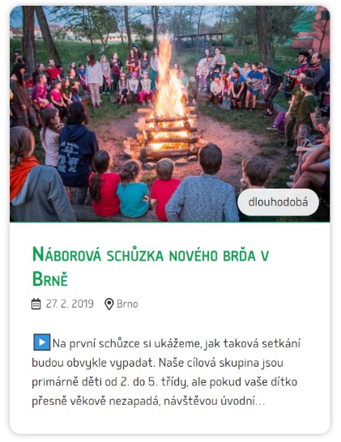
Jak na fotky k akci?
Hlavní fotka události musí zaujmout! Fotka vytváří první dojem a má obrovská vliv na propagaci, takže společně s názvem musí nalákat zájemce během několika vteřin. Obecně k propagaci nejvíce fungují fotky lidí (spíše obličejů a detailů), které přenášejí emoce a také fotky s atmosférou, pěkné výrazné fotky, které zaujmou na první pohled. Myslete na dobrou kvalitu vkládané fotky a hlavně na to, že tato fotka je mnohdy rozhodujícím faktorem, podle kterého váš potenciální účastník klikne, nebo neklikne na další informace o vaší akci.
Vyberte takovou fotografii, která se bude dobře zobrazovat v daném formátu fotky události na novém brontowebu, jak je možné vidět na příkladu vpravo.
Nově máme možnost přidat „Malou ochutnávku“ – fotky či popis předchozích akcí a dané lokality. Takto se zájemce ujistí, že s organizováním již máme cenné zkušenosti a spoustu spokojených účastníků.

Nevíte si rady? Stačí napsat na marketing@brontosaurus.cz

